Зайти на сайт urait.ru
1. В правом верхнем углу экрана наведите курсор на 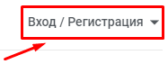
2. В всплывающем окне выберите кнопку 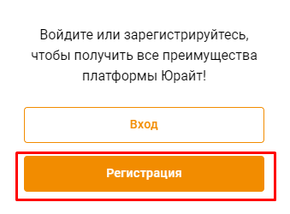
3. Откроется экран регистрационной формы, на котором необходимо выбрать тип учетной записи.
- студент — получает доступ к подписке учебного заведения (должен быть подтвержден в организации);
- преподаватель — получает доступ к подписке своего учебного заведения (должен быть подтвержден в организации);
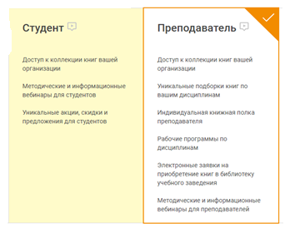

В поле «E-mail» вводится E-mail, который будет использоваться в качестве логина для входа.
Укажите Фамилию, Имя и Отчество.
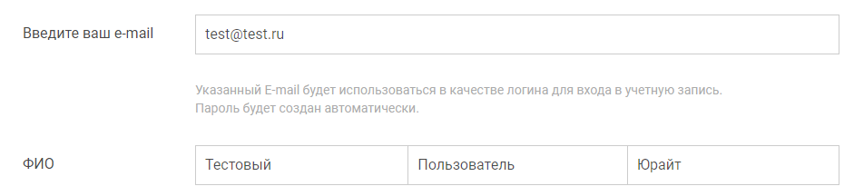
В строке «Организация» нужно выбрать принадлежность к организации из списка.
- при прохождении регистрации из компьютерной сети организации, IP адреса которой внесены в настройки сайта образовательной платформы, название организации автоматически подтягивается в поле.
- при регистрации из сети организации, НЕ внесенной в настройки образовательной платформы или при регистрации из частной сети (из дома) пользователю необходимо выбрать свою организацию (учебное заведение) из списка, начав печатать её полное или сокращённое название.
- если Вы пользователь филиала или другого подразделения, сначала выберите «головную» организацию.

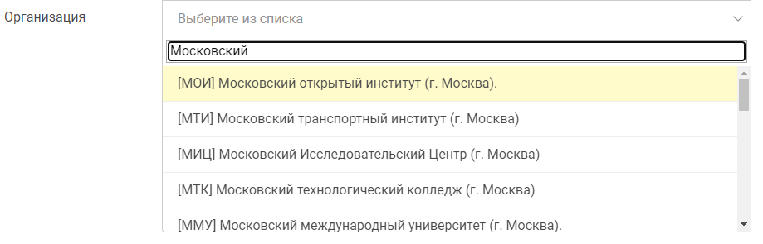

Поле «Подразделение» (в т.ч. филиал, институт и др.) – для заполнения необязательно и доступно только при выбранной из списка «головной» организации
Поле «Телефон» обязательное для заполнения пользователям, представившимся как преподаватель.

Для успешной регистрации поставьте галочку в согласии на обработку персональных данных и нажмите на кнопку «Зарегистрироваться».
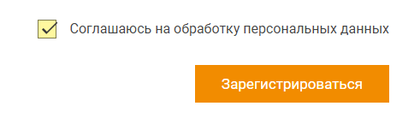

После завершения регистрации на экране появляется системное сообщение.
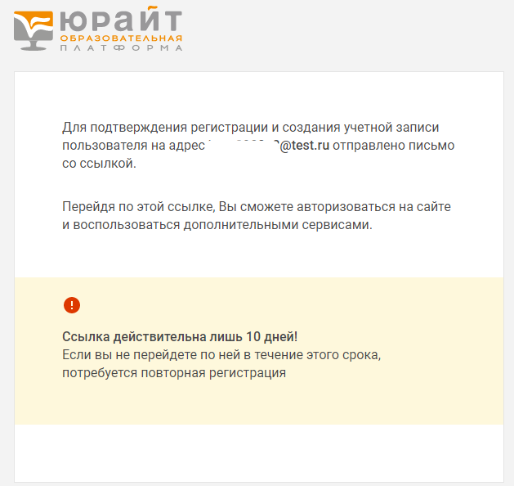

Практически мгновенно на Ваш e-mail поступает письмо от отправителя noreply@urait.ru с темой «Добро пожаловать на urait.ru»
Почтовые сервисы и серверы не всегда пропускают автоматически сформированные письма. Если Вы не видите письма в папке «входящие», проверьте папки «спам» или «нежелательная почта».
В письме нажмите на кнопку «подтвердить регистрацию» или на ссылку под кнопкой. Сайт откроется в новой вкладке браузера
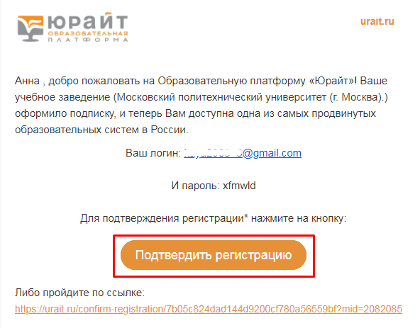
Если регистрация происходила из-под локальной сети учебного заведения, выбранная Вами при регистрации роль будет подтверждена автоматически и Вы будете иметь доступ к подписке учебного заведения.
Чтобы подтвердить роль самостоятельно:
-авторизуйтесь в личном кабинете из-под локальной сети учебного заведения;
-обратитесь к администратору с просьбой подтвердить Вашу роль в организации (как правило, библиотекарь является администратором образовательной платформы).
Видеоиструкция: Самостоятельная регистрация студента
https://www.youtube.com/watch?v=1IwiPmhUJUw&feature=emb_imp_woyt

